**Colegiul Naţional – Iaşi**

***Lucrare de atestat profesional***

***Profil: Matematică-Informatică***

**Titlul proiectului:**

***Snake***

Profesor coordonator: Elevi:

Sandu Gheorghe Dima Andreea Codreanu Maria-Teodora

Clasa a XII-a A

Iaşi

Mai 2014

***Cuprins***

1. *Introducere …………………………………………pag. 3*
2. *Descriere aplicaţie………………………………. pag. 4*
3. *Prezentare interfaţă……………………………….pag. 6*
4. *Fragmente de cod sursă………………………….pag. 8*

***Introducere***

Aplicaţia *Snake* reprezintă concretizarea unui concept lansat în anul 1997 de către Nokia. Deşi rădăcinile jocurilor de acest tip sunt localizate cu mult înaintea acestui an, industria “mobile gaming-ului” cunoaşte prima sa victorie prin răspândirea la scară largă (aproximativ 400 de milioane de copii până în prezent) a acestui concept. Aflat la a opta versiune, istoria popularului joc *Snake* începe cu ilustrarea simplistă a câtorva pătrate dinamice pe un fond verde fad:

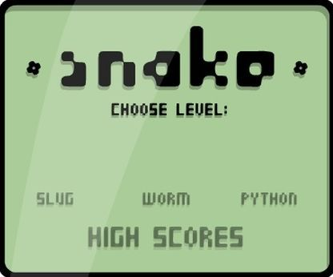 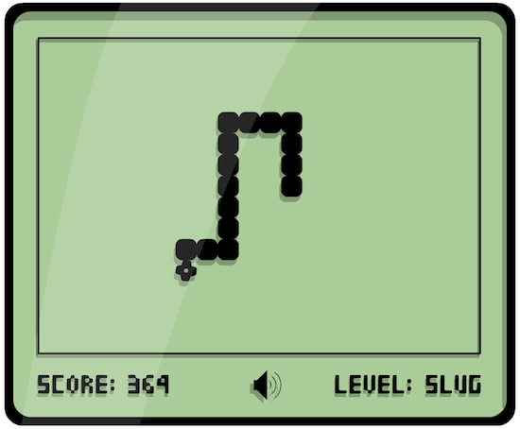

Acest concept a fost utilizat ulterior în diverse variante de jocuri, ce au păstrat configuraţia originală sau au ajustat-o din punct de vedere al designului sau al regulilor prestabilite. Fiecare dintre aceste versiuni păstrează însă tabla de joc (modificată preferenţial) şi personajul principal, şarpele, scopul acestuia fiind de a realiza un punctaj cât mai mare înainte de finalul reprizei.

Proiectul prezent are la bază conceptul clasic al jocului din anii '90 și a fost realizat în mediul de programare Microsoft Visual Studio 2013, utilizând limbajul de programare C#, pe arhitectura .NET Framework 4.5.1.

***Descriere aplicaţie***

Aplicaţia prezintă o tablă de joc încadrată de o ramă de culoare diferită cu rol de “zid”. În interiorul acestui spaţiu este plasat un şarpe ce descrie diverse mişcări pentru a colecta puncte, reprezentate imagistic de cireşele-ciorchine amplasate în locuri strategice. Jocul ia sfârşit în momentul în care şarpele intră în coliziune cu “zidul” amintit anterior sau cu propriul corp.

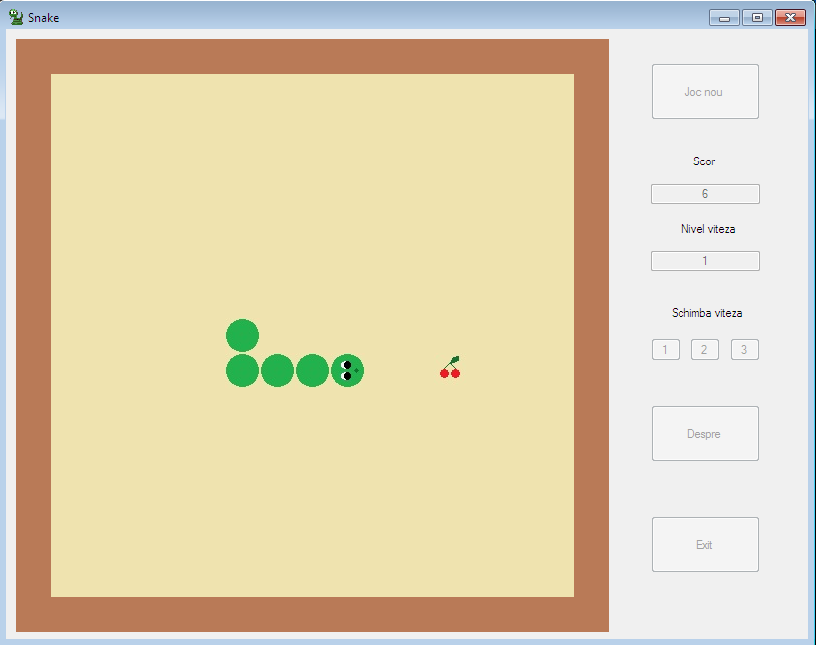

La începutul fiecărui joc nou, şarpele are o lungime prestabilită. Pe măsură ce numărul cireşelor colectate creşte, şarpele dobândeşte o configuraţie longitudi-

nală nouă (fiecare punct câştigat adaugă un segment lungimii “cozii” protagonist-tului).

Mişcările şarpelui în interiorul câmpului de joc sunt dictate de comenzile simple generate de taste:

* *tasta “Up”*- corpul şarpelui este direcţionat în sus;
* *tasta “Down”*- direcţia de deplasare este descendentă;
* *tasta “Left”*- şarpele este condus spre partea stângă a tablei de joc;
* *tasta “Right”*- mişcarea este orientată spre extrema dreaptă a ecranului;
* *tasta “Space”*- este generată o pauză la nivelul jocului; pentru a continua progresul anterior, este necesară o a doua accesare a acestei taste.

Există, la nivelul jocului, trei trepte de viteză disponibile:

* *“1”* – vizează utilizatorii neexperimentaţi, asigurând acomodarea unui posibil jucător cu designul şi cu regulile jocului.
* *“2”* – se adresează persoanelor familiarizate cu aplicaţia, care doresc

să-şi îmbunătăţească abilităţile de joc.

* *“3”*– are ca ţintă utilizatorii experimentaţi al căror scop este realizarea unui scor cât mai mare.

Cele trei viteze amintite anterior se află în strânsă legătură cu punctajul, acesta modificându-se în funcţie de nivelul selectat la începutul jocului:

* *“1”* – pentru fiecare cireaşă colectată, scorul creşte cu 3 puncte;
* *“2”* – oricare cireaşă colecţionată adaugă 6 puncte scorului curent;
* *“3”* – punctajul creşte cu 12 unităţi în momentul achiziţionării unui ciorchine de cireşe.

În momentul în care şarpele atinge extremităţile tablei de joc sau intră în coliziune cu propriul corp, scorul final este calculat după formula:

Sf =X*p

Simbolurile din formulă desemnează:

Sf = scor final;

X = numărul de cireşe colectate;

p = numărul de puncte alocat fiecărui ciorchine de cireşe în funcţie de

treapta de viteză selectată.

La sfârşitul jocului, pe ecran va apărea un mesaj de informare ce conţine scorul realizat de jucător, precedat de binemeritatele “Felicitări!”.

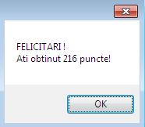

***Prezentare interfaţă***

1. **Fereastra principală**

1

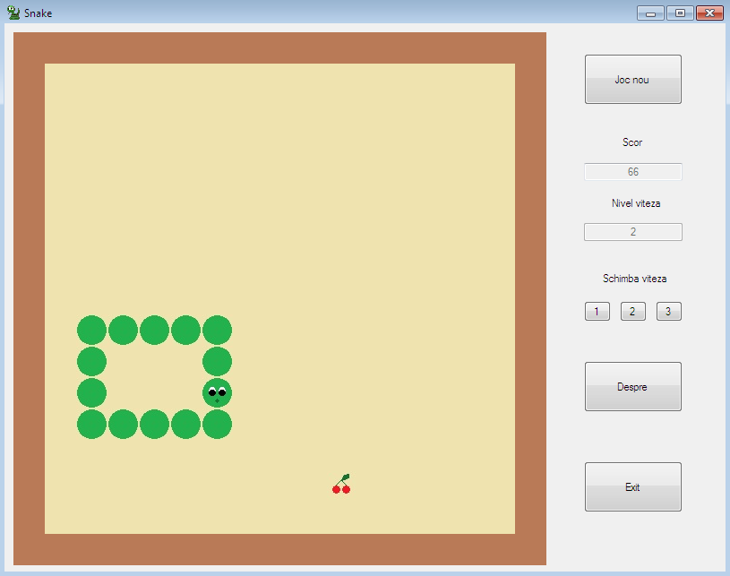

**7**

**5**

**6**

**4**

**3**

**2**

**1** ⇨ butonul “Joc nou” : accesarea acestuia determină resetarea partidei curente şi începerea unui nou progres;

**2** ⇨ textbox-ul “Scor”: afişează pe ecran scorul curent;

**3** ⇨ textbox-ul “Nivel viteză”: informează utilizatorul asupra treptei de viteză selectate;

**4** ⇨ butoanele (3) “Schimbă viteza”: oferă jucătorului posibilitatea de a alege viteza de deplasare a şarpelui;

**5** ⇨ butonul “Despre”: accesarea acestuia va genera o nouă fereastră conţinând informaţii utile despre joc (detalii în secţiunea 2);

**6** ⇨ butonul “Exit”: selectarea acestui buton va determina închiderea aplicaţiei;

**7** ⇨ desemnează panoul alcătuit din tabla de joc şi şarpe.

1. **Fereastra ,,Despre”**

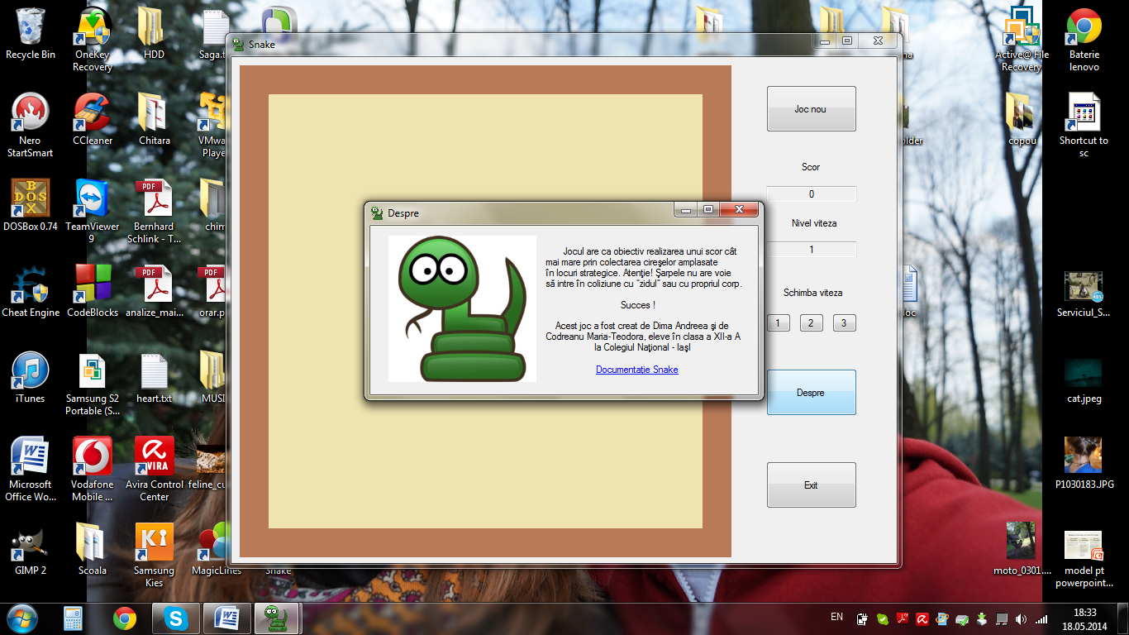

Accesarea butonului ,,Despre” va redirecţiona utilizatorul către o nouă fereastră conţinând informaţii utile referitoare la scopul jocului, reguli prestabilite sau creatori. Această fereastră conține și un link către prezentul document.

***Fragmente de cod sursă***

1. **Secvența de construire a șarpelui**

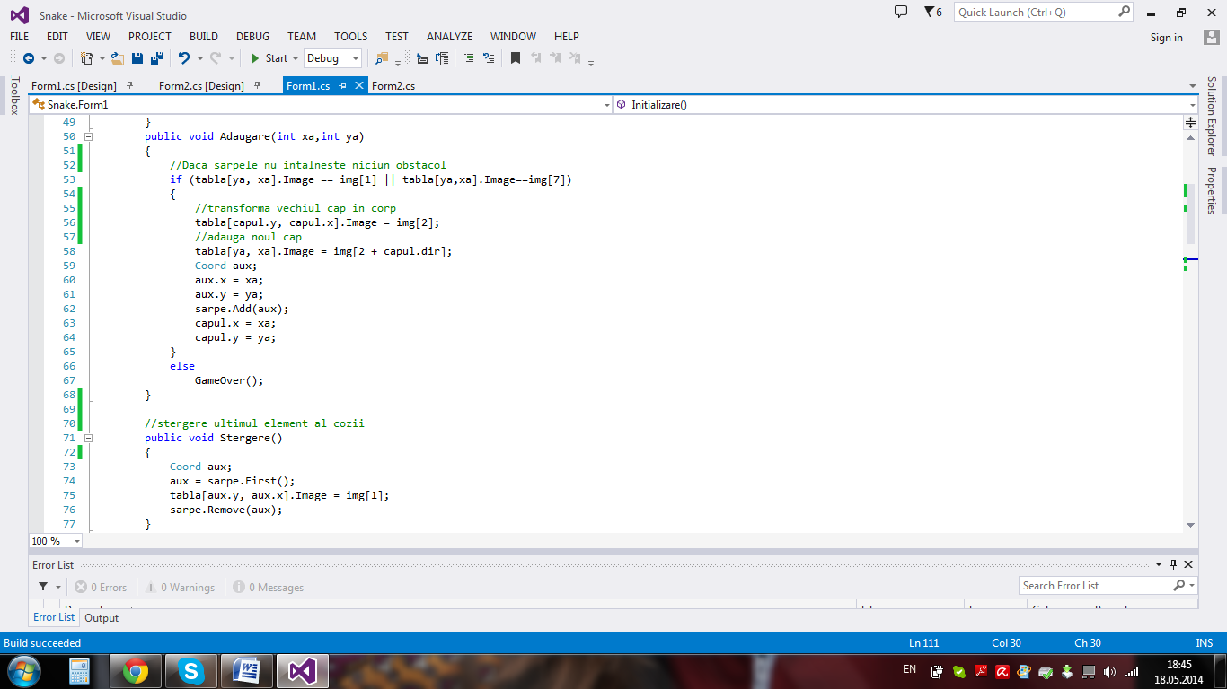

1. **Secvența de plasare a cireșelor**

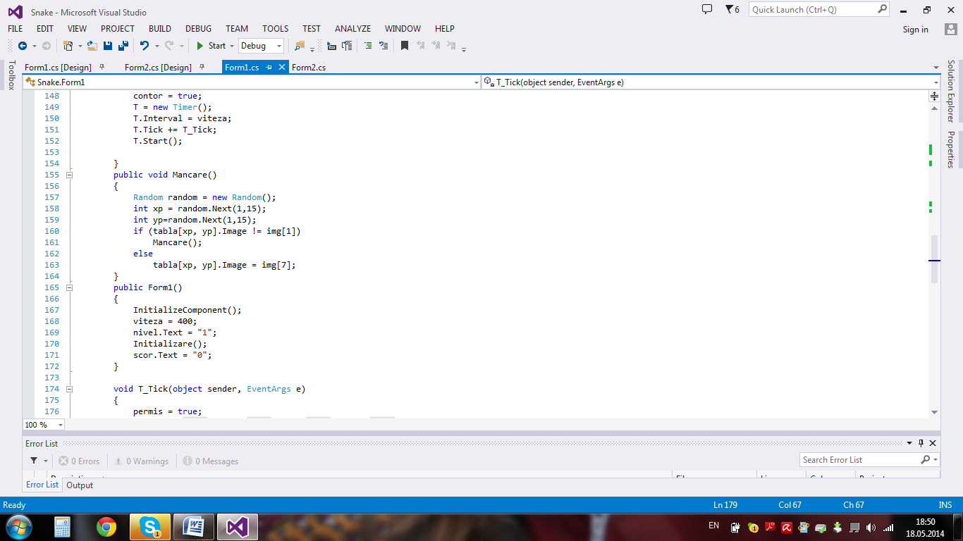

1. **Secvența de deplasare pentru fiecare interval de timp**

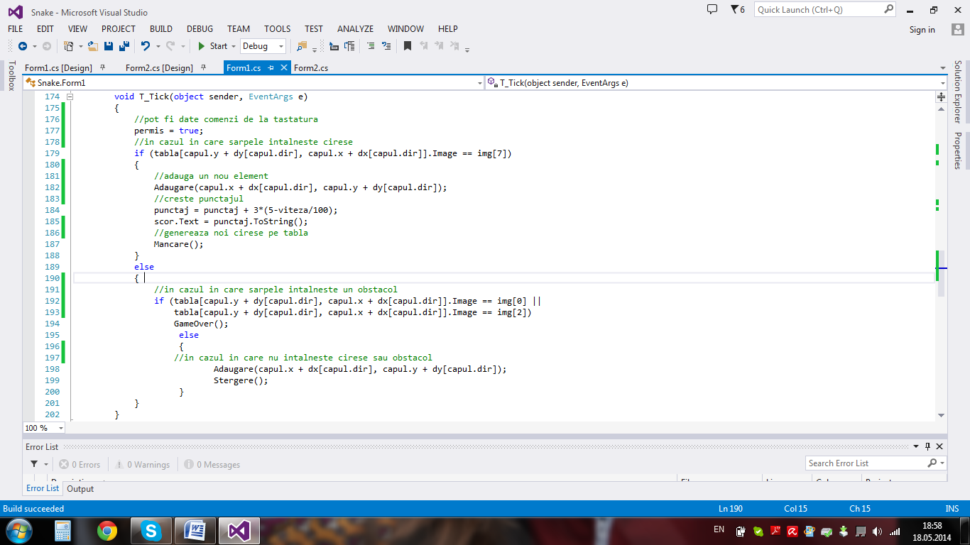

1. **Secvența de acționare a butoanelor de la tastatură**

